2.10 Основные методы подсчета запасов

После проведения на месторождении разведочных работ и построения одним из описанных способов контуров тела полезного ископаемого можно приступить к определению объема тела и отдельных его частей (блоков) и к подсчету запасов руды и полезного компонента, находящихся в пределах объемного контура.
Подсчет объема, так же как и последующий подсчет запасов можно произвести либо аналитическим, либо графическим методом.
При решении вопроса об аналитическом выражении объема и запаса, прежде всего, приходится учитывать, что данные по отдельным выработкам всегда являются выборочными. В частности, при разведке тело ископаемого никогда не вскрывается полностью. Более того, важнейший принцип разведки заключается в том, чтобы дать приблизительное, но достаточно точное для практических целей представление о месторождении на основании минимального количества выработок. Следовательно, обычно разведчик не может располагать совершенно точными данными о форме и свойствах тела за пределами выработок и не в состоянии выявить истинную закономерность изменения формы и свойств данного тела. Точное определение запасов наталкивается ни препятствия, непреодолимые для аналитических методов.
Отсюда следует вывод, что нет никакого смысла усложнять технику подсчета и стремиться к совершенно точному определению объема и запасов непосредственно того тела, которое получено оконтуриванием и обычно определяется неправильными, кривыми поверхностями.
Ошибки интерполяции и экстраполяции, обусловленные невозможностью определить, действительную форму тела, всегда будут во много раз больше, чем то ошибки, которые мы допустим, сводя объем полученного оконтуриванием сложного тела к объему или сумме объемов примерно равновеликих простейших геометрических тел.
Вот почему применение сложных математических приемов обычно не оправдывается при подсчете запасов, который, как правило, представляет собой весьма простую математическую операцию, усложняющуюся только большим количеством необходимых простейших математических вычислений.
Иными слонами, подсчет запасов — задача более геологическая, чем математическая, и проблема обычно состоит в том, как правильнее, с учетом всех геологических факторов произвести интерполяцию и экстраполяцию контуров. Вопросы же математического подсчета объема и тоннажа запасов гораздо менее затрудняют разведчика.
Расхождение между действительным и подсчитанным объемом будет тем больше, чем более изменчива мощность месторождения и чем меньшим количеством выработок оно разведано. То же может быть отмечено и в отношении расхождения между действительными и подсчитанными запасами ископаемого и его компонентов, на которое будут влиять степень Изменчивости объемного веса ископаемого и содержания компонентов, а также густота сети.
Таким образом мы пришли к выводу, что при подсчете запасов целесообразно отказаться от точных аналитических методов и перейти к приближенным методам аналитических и графических вычислений запасов.
Каждый из рассматриваемых ниже способов подсчета запасов представляет собой прием, с помощью которого мы стремимся заменить подсчитываемое тело сложной формы простым, по возможности равновеликим телом, объем которого определяется элементарными формулами.
Графическое изображение тела ископаемого или его свойств, обычно сопровождаемое приведением формы и распределения запасов ископаемого и компонента к более простому виду, будем называть геометризацией тела и его свойств.
В зависимости от способов и приемов, которыми пользуются при геометризации, различают несколько способов подсчета запасов: способ изолиний и разновидность этого способа—способ изогипс, способ разрезов, способ блоков, способ треугольников, способ ближайшего района и способ среднего арифметического.
Целесообразность и даже необходимость применения того или иного способа подсчета зависят от формы рудного тела, его размеров и факторов изменчивости, направления пересечения его разведочными выработками, расположения и густоты выработок, количества имеющихся данных, а также от задач, ставящихся проектной или промышленной организацией, для которой выполняется подсчет. Ниже рассматриваются условия применимости каждого способа.
Однако не следует преувеличивать роль правильного выбора способа подсчета в получении точных цифр запасов. Опыт показывает, что главными причинами, вызывающими крупные ошибки в подсчете запасов, являются ошибки документации, ошибки, проистекшие от неправильных геологических представлений при интерполяции и особенно экстраполяции. Можно утверждать, что при достаточном количестве доброкачественного фактического материала, при правильном понимании геологической обстановки почти любой способ подсчета дает близкие к истине результаты, и подсчет запасов параллельно двумя или тремя способами покажет незначительные расхождения. Применение параллельного подсчета двумя способами при этих условиях приобретает значение самоконтроля.
2.10.1 Способ изолиний (изосекансов)
Основное предположение, которое мы делаем при геометризации тела способом изолиний, заключается в том, что изменения формы (или свойств), тела принимаются происходящими по законам плавности и непрерывности, от одной выработки к другой. Таким образом, резкие изменения свойств (разрывы сплошности, промежуточные скачки содержания) этим предположением не допускаются. Конечно, такое предположение может более или менее правильно отражать действительность только на месторождениях малой и средней изменчивости, и для этого случая П.К. Соболевский доказывает, что дифференцирование и интегрирование некоторой сложной функции, заданной рядом точек, какой является запас тела полезного ископаемого, удобно производить графическими методами, так как функция F (х, у,z) изображается топографической поверхностью.
Графическое дифференцирование достигается при изображении формы (мощности) или свойств (удельного веса, содержания) тела и его линейного запаса системой изолиний па планах и разрезах. Графическое интегрирование производится, когда мы подсчитываем запасы или вычисляем некоторые средние свойства при помощи палетки (сетки), накладываемой на план или разрез, изображающий свойства тела в изолиниях.
Подсчет запасов методом изолиний сводится к следующему. На плане, при горизонтальном залегании тела, или на условной плоскости, параллельной наклонно залегающему телу, строятся изолинии равных показателей, характеризующих тело. Такими показателями могут быть: мощности, линейные запасы руды, линейные запасы компонента и метро-проценты.
Хотя тело с висячего и лежачего боков обычно ограничено криволинейными поверхностями, при построении изолиний тело трансформируется путем «осаждения» на плоскость проекции, так что лежачий бок сливается с этой плоскостью. При этом форма рудного тела изменяется, становится проще, но объем остается неизменным.
Построение изолиний равных мощностей производится с целью вычисления объема тела ископаемого. Вес ископаемого определяется из системы изолинии равных линейных запасов ископаемого, вес компонента определяется из системы изолиний равных линейных запасов компонента.
В том случае, если объемный вес ископаемого примерно одинаков внутри всего подсчитываемого контура, определение запасов ископаемого упрощается и может быть произведено из системы изолиний равных мощностей, поскольку произведение полученной величины объема на средний объемный вес дает искомую цифру запасов ископаемого. Таким образом, в этом случае можно избежать построения системы изолиний равных линейных запасов ископаемого.
Системой изолиний равных значений произведения мощности на содержание пользуются при постоянном удельном весе ископаемого и колеблющихся мощностях и содержаниях, в частности при подсчете запасов россыпного золота, содержание которого при этом дается в мг/м³.
Построение изолиний
Методы проведения изолиний ничем не отличаются от обычных методов проведения горизонталей рельефа при топографических работах. Расстояния между сечениями изолиний выбираются в зависимости от характера ископаемого, формы залежи, густоты сети разведочных выработок и прочих условий. Они будут тем меньше, чем больше разведочных данных, чем гуще сеть выработок. С другой стороны, расстояние между сечениями вполне определяется практическими целями эксплуатации, и детализация нужна только, поскольку это оправдывается действительными потребностями.
Обычно для определения положения изолиний между выработками, когда имеются дробные значения показателей и изолинии в связи с этим должны пройти вне выработок, применяется трафарет.
При построении изолиний интерполяция допускается только между теми точками, которые находятся на одной и той же стороне ската условной топографической поверхности, т. е. по одну сторону инвариантной линии. (Положительной инвариантной называется линия, соединяющая точки с максимальным значением — водораздел топографической поверхности; отрицательная инварианта — обратное понятие.)
При построении изолинии, к случае далеко отстоящих выработок, пересекающих тело примерно вкрест простирания, приходится допускать, что мощность (содержание) меняется по закону прямой линии. Это предположение, даже для равномерных месторождений, содержит значительный элемент условности. Благодаря неравномерности распределения ископаемого наблюдаются значительные колебания содержания даже по соседним пробам. Диаграмма, построенная по этим данным, оказывается зубчатой, и общая закономерность изменения затушевывается. Чтобы выявить общую закономерность и на основе последней построить изолинии, на участке, разведанном выработкой по простиранию, строится сглаженная кривая содержаний.
Если на оси абсцисс отложить расстояния между пробами, а на оси ординат — содержания, построив таким образом столбчатую диаграмму, то ломаную линию диаграммы мы можем заменить плавной кривой, т. е. произвести сглаживание, проведя на той же диаграмме кривую по средним показателям группы соседних проб (объединяя по 4—8 проб).
При этом площадь многоугольника, образованная отдельными столбиками, заменится равновеликой площадью, заключенной между плавной кривой и осью абсцисс (фиг. 344, а и б).

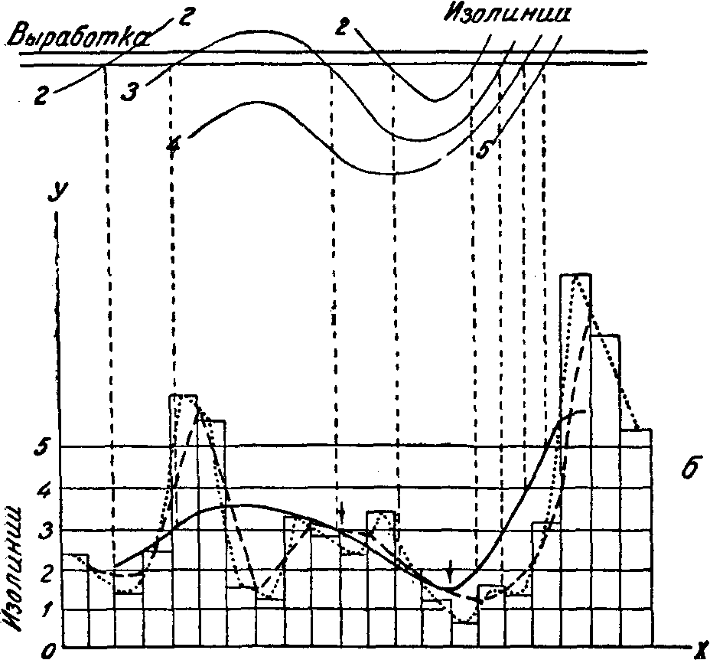
Сглаживание кривых содержания методом статистического окна.
1 — кривая по данным отдельных проб; 2 — кривая при статистическом окне в две пробы; 3 — кривая при статистическом окне в четыре пробы

Количество объединяемых проб характеризует размер так называемого «скользящего статистического окна». Величина его зависит от характерной длины волны общих изменений содержания (так называемой локальной зависимости). Условия для правильного выбора этой величины недостаточно разработаны. Во всяком случае «скользящее статистическое окно» не должно быть настолько большим
чтобы сглаженная кривая приближалась к прямой и смазывалась картина распределения содержаний компонента в теле ископаемого. С другой стороны, оно не должно быть настолько малым, чтобы повторять случайные колебания отдельных проб.
«Скользящее окно» можно передвигать либо сразу на всю его величину, либо перемещать его от пробы к пробе или через 2—4 пробы и т. д. Во втором случае, выбрав, допустим, окно в 8 проб, следующее окно будем считать начиная с третьей (или пятой) пробы предыдущего окна.
Точки пересечения сглаженной кривой с горизонтальными линиями, соответствующими изолиниям, отвечают точкам, через которые на плане пройдут изолинии.
Подсчет запасов
Объем тела ископаемого, или запасы ископаемого и компонента, в пределах контура определяется двумя способами: 1) как сумма объемов, ограниченных двумя смежными горизонтальными плоскостями, следом сечения которых являются изолинии, в 2) объемной палеткой П. К. Соболевского. Объем тела, выраженного в изолиниях, может вычисляться по какой-либо из трех приводимых ниже формул.
1. Формула Симпсона:
V, или Q, или Р= λ/3[(S₀ + S_{n} )+4(S₁ + S₃ + S₅ +…)+2 (S₂ + S₄ + S₆+…)]ұ1/3Σ S_{m} h_{m,}
где: V-объем тела
Q-запас ископаемого;
Р- запас компонента, в пределах площади, оконтуренной нулевой изолинией (фиг. 346);
λ-расстояние между сечениями изолиний (соответственно в метрах, тоннах ископаемого, тоннах компонента);
S₀-площадь, ограниченная нулевой изолинией;
S₁, S₂ и т.д.- площади, ограниченные соответствующими изолиниями, имеющими равные отметки;
h_{m} -разность между отметкой некоторой точки т ближайшей изолинии (см. фиг. 345);
точка т является вершиной выступа или низшим пунктом углубления, не доходящего до ближайшей изолинии;
S_{m} -площадь, ограниченная ближайшей изолинией, внутри которой находится точка т.
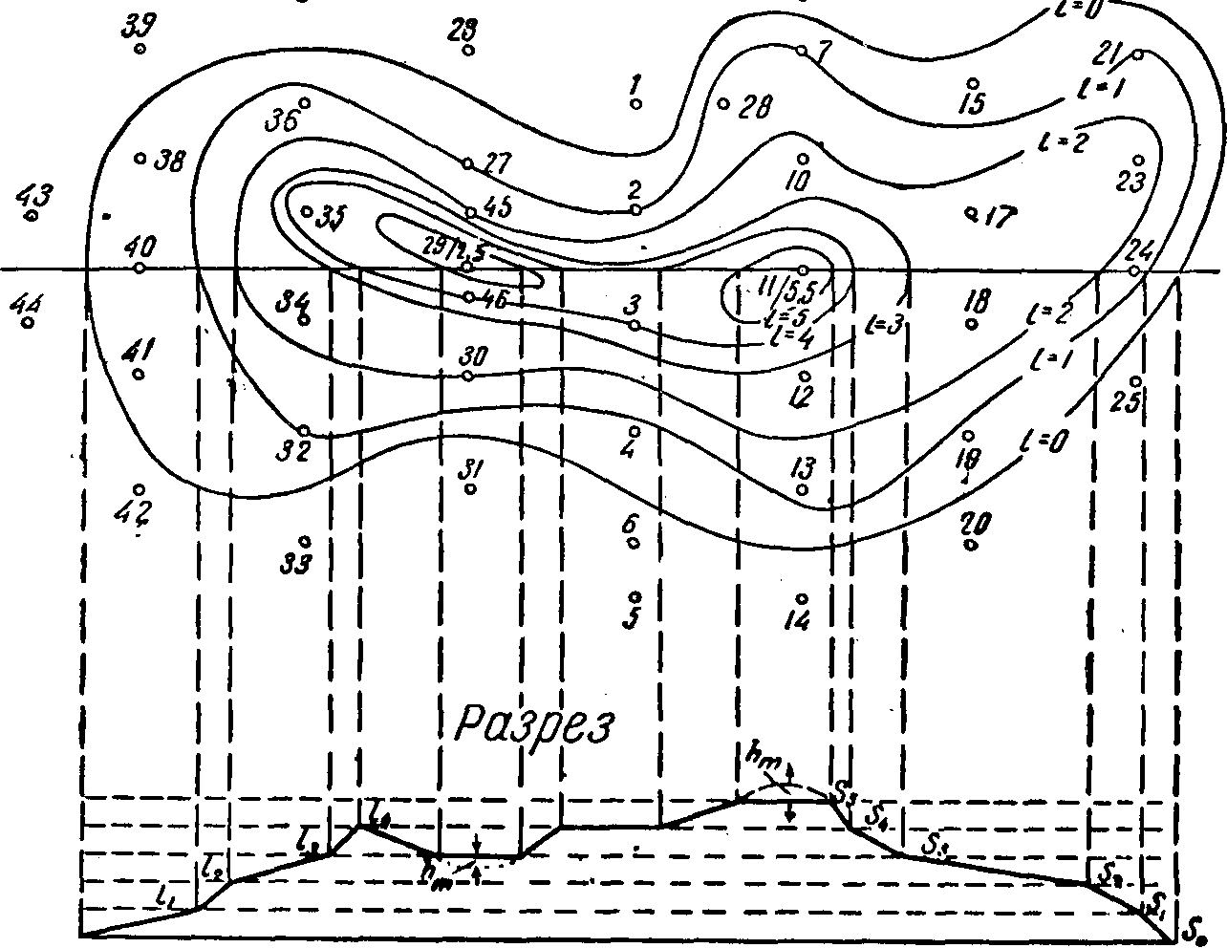

2 Формула усеченного конуса:
V, или Q, или 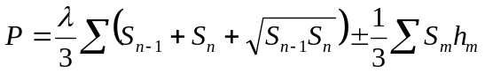,
Где: S_{n}=S₁; S_{n-1}=S₀,
или S_{n}=S₂; S_{n-1}=S₁, и т.д.

3 Правило трапеций. По этому правилу объем (запас ископаемого и компонента) всего тела вычисляется как сумма объемов (запасов), заключенных между двумя соседними изолиниями, по формуле:
V, или Q, или 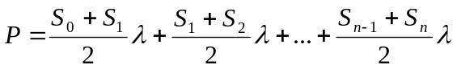
Произведя преобразование и учтя наличие выступов и углублений, не доходящих до ближайших изолиний, получим общую формулу:
V, или Q, или 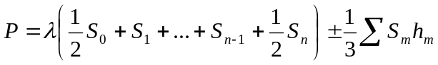
Расхождения между подсчетами по трем приведенным выше формулам незначительны. Наибольшим распространением пользуется третья формула, хотя теоретически она менее точна.
Подсчет запасов описанным методом осложняется громоздкостью вычисления площадей и дальнейших расчетов. Более просто его можно произвести с помощью объемной палетки. Палетка представляет собой кальку, разграфленную на квадраты. Для большинства случаев палетка со стороной квадрата в 1 см дает достаточно точные результаты. При весьма неравномерном распределении запасов стороны квадрата принимаются равными 0,5 см. В центре каждого квадрата наносятся хорошо видимые точки, причем стороны квадратов могут не проводиться, являясь лишь вспомогательным построением.
Для подсчета объема тела, а также запаса ископаемого или руды палетка накладывается на план с изолиниями мощностей или линейных запасов подсчитываемого тела. Каждая из точек палетки приобретает определенную отметку, в соответствии с отметкой поверхности на плане. Дробные доли отметок определяются приблизительно, на глаз, путем линейной интерполяции.
Принцип подсчета с помощью палетки сводится к следующему. В соответствии с квадратиками палетки тело разбивается на элементарные столбики с равными квадратными основаниями. Каждый столбик имеет криволинейную поверхность у висячего бока, но так как площадь столбика мала, его объем с незначительной ошибкой можно подсчитать как объем призмы с площадью, равной площади элементарного квадрата, и высотой, равной отметке центра квадрата, т. е.
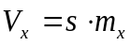
где V_{x}—объем столбика;
s—площадь элементарного столбика;
m_{x}—высота столбика в центре квадрата.
Общий объем тела:
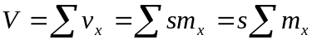
Из последней формулы следует, что, просуммировав отметки всех точек палетки и помножив эту сумму на площадь квадратика палетки, соответствующую действительной площади в натуре, получаем, в зависимости от того, какая система изолиний нанесена на подсчитываемом чертеже, объем тела и вес ископаемого или компонента. При суммировании учитываются все точки палетки, расположенные внутри подсчитываемого контура, и половина точек, попавших на контур.
В том случае, если площадь тела внутри контура мала, для повышения точности подсчета либо употребляется палетка со стороной квадрата 0,5 см, либо подсчет делается 3—4 раза, при различных положениях палетки, после чего берется среднее значение из нескольких подсчетов. В общем одного - двух наложений достаточно, если число точек палетки внутри контура больше сотни. Параллельные подсчеты с помощью палетки и одним из описанных ранее методов показывают, что расхождения между результатами не выходят из пределов 2%.
Часто наклонно залегающее тело разведуется системой вертикальных или горизонтальных выработок. В этих случаях, чтобы избежать массового пересчета данных по отдельным выработкам, метод геометризации изолиниями может видоизменяться в том смысле, что вне зависимости от наклона тела мощности и линейные запасы его исчисляются в вертикальном или горизонтальном направлениях и соответственно именуются вертикальными мощностями (линейными запасами) или горизонтальными мощностями (линейными запасами).
Очевидно, истинная мощность тела в данной точке равна вертикальной, деленной на секанс угла падения тела, или горизонтальной, деленной на косеканс угла падения.

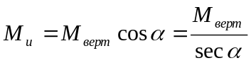;
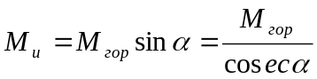
Распределение и пространстве вертикальных или горизонтальных мощностей (линейных запасов), полученных из данных непосредственной документации выработок, проектируется соответственно па горизонтальную или вертикальную плоскость, и точки с одинаковыми показателями соединяются, как описано ранее, изолиниями.
При проектировании пересечений залижи выработками, в том случае, если залежь имеет небольшую мощность, на плоскость проекции переносится точка выхода выработки из тела; для тел большой мощности — середина между точками выхода и входа.
Способ подсчета запасов по изолиниям равных вертикальных или горизонтальных мощностей (линейных запасов) можно назвать способом изосекансов (изокосскаисов). Очевидно, что получаемое цифровое выражение запасов для тела, подсчитываемое способом изосекаисов, не будет отличаться от цифрового выражения запасов того же тела, подсчитанного способом обычных изолиний, потому что увеличение цифрового значения принимаемых в подсчет величин мощностей (которые будут представлены вертикальными или горизонтальными мощностями) или линейных запасов компенсируется уменьшением цифрового значения принимаемых в подсчет величин площадей, поскольку и подсчет берется площадь проекции наклонного тела на вертикальную или горизонтальную плоскость.

Применимость способа изолиний
1. Способ изолиний применяется только при наличии достаточно большого количества выработок.
2 Способ применим лишь при условии, что содержание компонента не слишком неравномерно, так как в последнем случае данные по отдельным пересечениям месторождения заведомо случайны, а при отсутствии выработок по простиранию и, следовательно, при невозможности вскрыть общие закономерности изменения содержаний построение изолиний превращается в формальный, лишенный всякого смысла процесс; при этом полученная картина не будет отвечать действительности.
3. В мощных рудных телах, разрабатываемых отдельными горизонтами (этажами), способ дает практически используемые результаты только в том случае, если каждый горизонт подсчитывается как самостоятельное тело.
4. Способ особенно применим в том случае, если месторождение разведано выработками, направленными по мощности; применим при подсчете запасов россыпей и месторождений I и II групп; почти не применим на месторождениях III группы и совсем не применим на месторождениях IV и V групп.
5. Способ практически не применяется для подсчета блоков, оконтуренных горными выработками, по простиранию и падению рудного тела.
Достоинства способа изолиний
1. Способ изолиний дает возможность лучше понять и графически изобразить форму и свойства месторождения, поэтому построение изолиний часто необходимо для проектирования и эксплуатационных работ независимо от способа подсчета запасов.
2. Графическое определение объемов и запасов при помощи палетки позволяет быстро и просто подсчитывать запасы для любых произвольно выделенных участков в пределах общего контура.
3. Способ изолиний, в отличие от прочих способов, имеет то преимущество, что подсчет запасов по ним легко выявляет недоразведанные участки (конечно, только на тех месторождениях, которыми ограничивается применимость этих способов). В частности, если на каком-либо участке изолинии могут быть проведены в резко различных вариантах, месторождение разведано недостаточно, и категория запасов на таком участке автоматически снижается.
Недостатки способа изолиний
1. На комплексных месторождениях построение изолиний запасов по каждому компоненту весьма трудоемко. В таких случаях удобно подсчитывать способом изолиний запас основного компонента, а остальные — другими методами.
2. При проведении новых выработок подсчет приходится переделывать заново.
3. Сглаживание кривых есть искусственный способ, не соответствующий истинной, природной обстановке.
Пример подсчета запасов способом изолиний
Хатошинское месторождение известняков (Калининская область). Хатошинское месторождение разведано в качестве сырья для производства портланд-цемента (фиг. 347).
Толщу нижнекаменноугольных известняков покрывают четвертичные отложения, мощность которых колеблется от 1,5 до 8—11 м, увеличиваясь от центра к периферии.
Рельеф известняков, залегающих почти горизонтально, неровный, с колебаниями абсолютных отметок в пределах разведанного участка от 204 до 222 м. Карстовые процессы выражены образованием блюдцеобразных воронок глубиной 2—3 м и диаметром 6—16 м.
Разведанная толща известняков делится на два подгоризонта: верхний, так называемая «зона окремнения», мощностью в 2—4,5 м, состоит из слоев толстоплитчатого известняка, чередующихся с тонкими (до 20 см) прослоями и цепочками неправильных конкреций кремня; второй подгоризонт («продуктивная толща») представлен сплошными известняками, без прослоев кремня; нижняя граница окремнения проходит по плоскости на абсолютной отметке 213—216 м с общим незначительным погружением с СЗ на ЮВ.
По степени разведанности месторождение делится на две части, восточную — участок № 1 и западную — участок № 2.
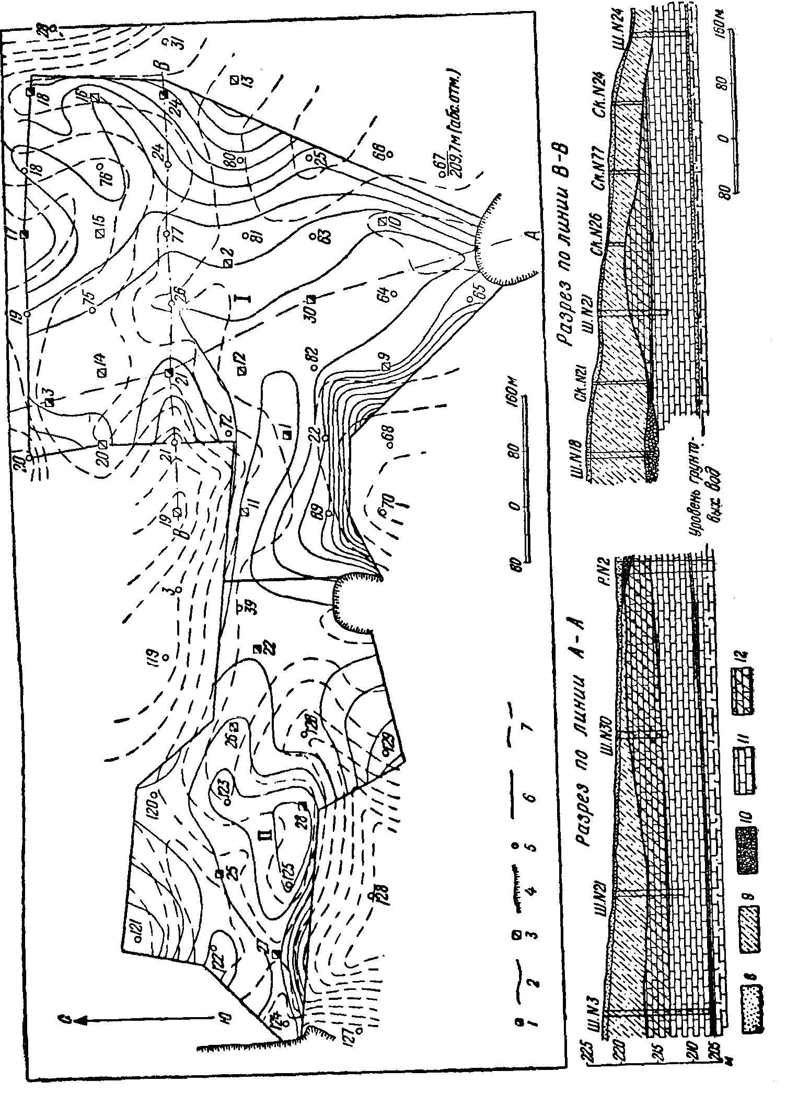
1-шурфы по известнякам; 2- изолинии подземного рельефа известняков; 3- шурфы по наносам; 4- карьеры; 5- скважины по наносам; 6- контур подсчета запасов; 7- изолинии подземного рельефа вскрышных пород; 8- песок; 9- валунные глины; 10- локальная морена; 11- известняк; 12- окремнелая зона.
Рисунок 32Хатошинское месторождение известняков.
Определение мощности наносов произведено по скважинам ручного ударно-вращательного бурения диаметром 3" и турфам, расположенным по более или менее правильной квадратной сетке с расстоянием между ними в среднем около 100 м.
Характеристика мощности и состава известняков участка № 1 дана по 11 выработкам (шурфам), из которых восемь прошли до уровня грунтовых вод. Площадь приходящаяся на одну опробованную выработку, составляет в среднем 37 тыс. м. На втором участке площадью 143 900 м² пройдены два шурфа и расчистка до нижней границы зоны окремнения.
Запасы известняков зоны окремнения подсчитаны по методу изолиний. За нижнюю границу их принята по участку № 1 отметка 213 м (изолиния i₁) и по участку №2 — отметка 216 м.
Объем каждого слоя (V) между двумя соседними изолиниями вычислен по формуле
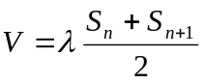
где: λ— расстояние между изолиниями, равное 1 м;
S_{n}—площадь в пределах нижней изолинии;
S_{n+1}—площадь в пределах верхней изолинии.
Запасы известняков продуктивной толщи подсчитаны до отметки 200 м (уровень грунтовых вод), т. е. в виде слоя мощностью 1 м на первом участке и 10 м—на втором. Площади, на которых известняки зоны окремнения эродированы, выделены и подсчитаны с мощностями, полученными по разности между средними отметками рельефа коренных пород и отметкой 206 м.
Контур подсчета запасов проведен в зависимости от рельефа поверхности и коренных пород и мощности наносов, частью по выработкам, частью путем интерполяции между ними. В северо-западной части месторождения контур экстраполирован на ¼ расстояния между разведочными выработками (25 м).
Объем вскрышных пород подсчитан по методу изолиний. Отношение объема вскрыши к объему известняка равно 2 : 5 по участку № 1 и 2 : 7 по участку № 2.
2.10.2 Способ изогипс (способ баумана)
Разновидностью способа изолиний является способ изогипс. Выделение его, однако, вполне целесообразно, потому что его применимость ограничивается совершенно определенной группой пластовых месторождений, смятых в складки. Складчатые пласты полезного ископаемого имеют изменяющийся угол падения по простиранию и на глубину. Чтобы в этих условиях по плану определить площадь, а вслед за этим объем пласта, необходимо подразделить последний на участки, сохраняющие приблизительно одинаковый угол падения.
Требуемое разделение можно произвести, пользуясь планом, на котором проведены изогипсы пласта. Изогипсы представляют собой линии равных абсолютных высот одной из поверхностей пласта, в случае малой мощности, или поверхности, делящей пласт пополам по мощности, в случае достаточно мощных пластов.
Изогипсы, являясь следами сечения указанных поверхностей пласта горизонтальными плоскостями, проводятся на плане теми же способами, как и топографические горизонтали. Далее пласт делится на участки с одинаковым падением, что отвечает на плане равному расстоянию между изогипсами. Пусть на рисунке 33 дана часть поверхности пласта ABCD, ограниченная изогипсами АВ и СD; горизонтальная проекция этой поверхности будет А₁В₁СD.

Введем обозначения:
L=EF - длина средней линии между изогипсами;
B=M₁N - среднее расстояние между крайними изогипсами в плане;
r - среднее расстояние между крайними изогипсами;
h - вертикальное расстояние между изогипсами АВ и СD.
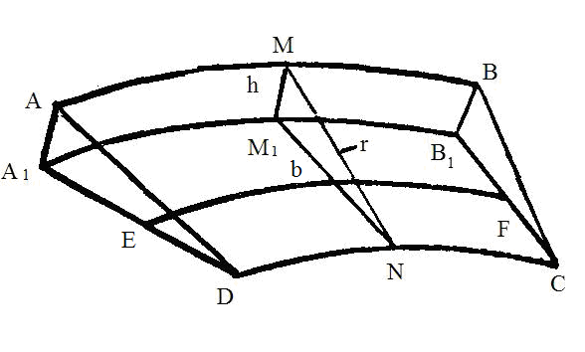
Рисунок 33 Подсчет запасов способом проф. Баумана.

Из прямоугольного треугольника MM₁N находим:
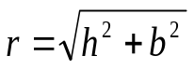
Площадь поверхности пласта ABCD
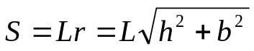
где: величина h известна из построения; L и b находятся непосредственными измерениями на плане.
Объем, запас ископаемого и компонента на выделенном участке находятся как произведение площади поверхности пласта соответственно на среднюю мощность, средний объемный вес и среднее содержание.
Применимость способа изогипс
Способ применим на пластовых месторождениях I группы и на небольшой части месторождений II группы, представленных дислоцированными пластами угля и других пластовых ископаемых. Характерной морфологической чертой этих месторождений является изменение угла падения пласта, что чрезвычайно затрудняет определение его действительной площади (а следовательно объема и запасов) всяким другим способом подсчета, кроме способа изогипс.
Достоинства способа изогипс
Преимуществом способа являются сравнительная простота подсчета и достаточная наглядность графических построений.
Способ дает возможность корректировать построение изогипс подъемного пласта не только разведочными выработками, но и данными поперхностной структурной съемки.
Недостатки способа изогипс
Способ может применяться только в случае достаточно выдержанной мощности пласта и при достаточно большом количестве выработок на данной площади, позволяющих однозначно строить систему изогипс.
Пример подсчета запасов способом изогипс
Участок шахты Артем-2 в Донецком бассейне (рисунок 34). Стратиграфический разрез участка представлен следующими породами (сверху вниз):
1 Послетретичные глины мощностью до 35 м.
2 Третичные отложения, представленные понтическим известняком-ракушечником мощностью от 1,5 до 3,0 м, олигоценовыми глинами и опокой.
3 Каменноугольная толща, сложенная мелко - и крупнозернистыми песчаниками, песчанистыми и глинистыми сланцами, известняками и углем; суммарная мощность последнего составляет около 1,6% от всей мощности разреза. Мощность известняков также незначительна. Породы каменноугольного возраста относятся к свитеС⁵₂ и нижней части свиты С⁶₂.
Участок расположен на северном крыле Грушевской котловины (синклинали) и по оси ее, протягивающейся здесь в направлении, близком к широтному. Угол падения пород на крыле равен 10°, по осевой части — около 7°. Тектоника участка осложняется небольшими сбросами, преимущественно ССВ направления, с углом падении от 70° до 90° на ВЮВ и амплитудой перемещений 5—30 м.
В том же направлении протягивается и так называемая «Грушевская» флексура, с вертикальной амплитудой порядка 70—100 м, затухающая по направлению к оси котловины.
В свите С⁶₂| рабочих пластов угля не имеется, в свите С⁵₂ рабочими пластами являются К⁴₇, К²₅, К¹₅ и основной К₅.
К югу пласт К₅ раздваивается, образуя пласты К^{в}₅ и К^{н}₅.
Пласты К₅, К^{в}₅ и К^{н}₅ представляют собой переслаивание антрацита с углистым и глинистым сланцем, мощность прослоев которых составляет 0,01-0,29 м.
Средняя мощность пласта К₅ колеблется на отдельных участках подсчета от 0,75 до 0,90 м, а в пределах горных работ - до 1,60 м; К^{в}₅—от 0,60 до 0,85 м (по отдельным скважинам от 0,40 до 1,0 м) и К^{н}₅ - от 0,70 до 0,75 м.
Верхние горизонты участка в северной, западной и южной частях его вскрыты горными, эксплуатационными работами, нижние горизонты, в осевой части котловины, пересечены вертикальными скважинами колонкового бурения глубиной от 300 до 850 м, расположенными одна от другой и от горных работ на расстоянии 1500—2500 м. Подсчет запасов произведен по методу Баумана. Изогипсы проведены через 50 м на плане в масштабе 1:5000. Истинная площадь между изогипсами (S) вычислена по формуле:
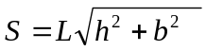
Средняя мощность вычислена по данным горных работ и буровых скважин. Удельный вес угля принят равным 1,6.

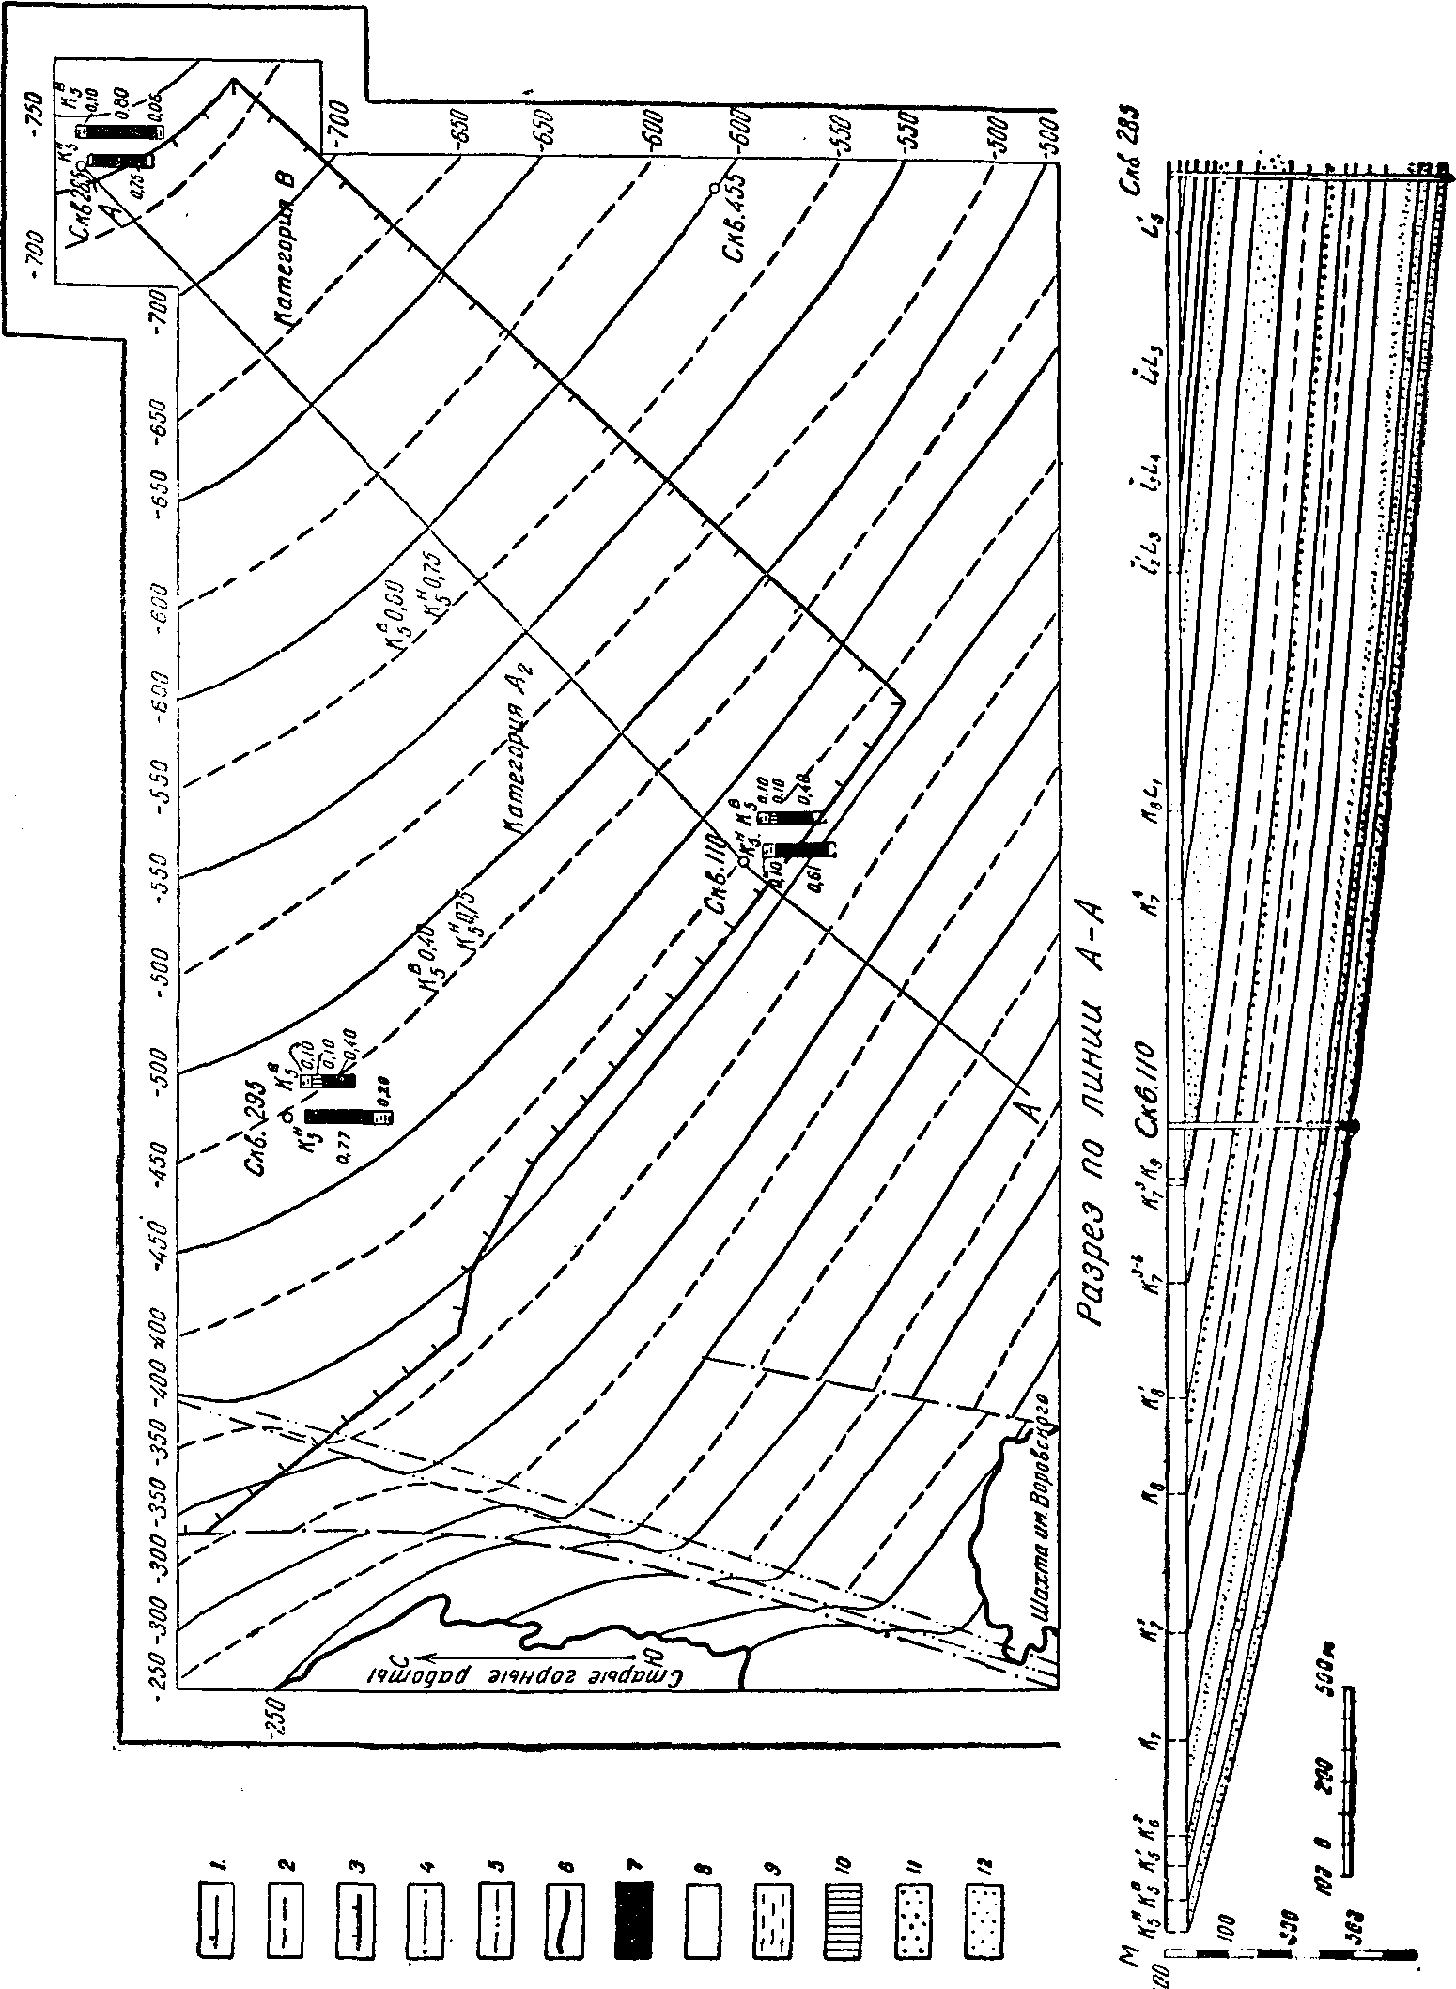
1 – изогипсы пласта К^{н}₅; 2 – изогипсы пласта К^{в}₅; 3- граница участка; 4- линия пересечения сброса с пластом; 5 – флексура, пересечения пластом; 6 – граница горных выработок; 7- уголь; 8 – сланец глинистый; 9 – сланец песчанистый; 10 – сланец углистый; 11 – песчаник крупнозернистый; 12 – песчаник мелкозернистый
Рисунок 34 Участок шахты Артем-2 в Донбассе
2.10.3 Способ разрезов
Способ параллельных сечений
При этом способе через разведочные выработки, расположенные примерно по параллельным линиям или на одних горизонтах, строятся соответственно вертикальные или горизонтальные разрезы (сечения).
На некоторых месторождениях расположение выработок позволяет применять подсчет и по вертикальным и по горизонтальным сечениям. В таких случаях предпочтение отдается той системе, которая более отвечает требованиям эксплуатации. Если месторождение разрабатывается по горизонтам, почти всегда удобнее подсчет выполнять на горизонтальных сечениях. Всякого рода наклонные сечения не рекомендуются, потому что данные по ним трудно практически использовать.
Разрезы расчленяют тело на блоки, причем два крайних блока с одной стороны ограничены плоскостью разреза, с остальных сторон неправельной поверхностью тела. Запас по этим блокам, располагающийся между внутренним и внешним контурами, подсчитывается отдельно и обычно относится к более низкой категории.
Подсчету запасов по блокам и по всему телу предшествует подсчет по отдельным сечениям, заключающийся в определении запаса и ленте рудной залежи, толщина которой принимается равной единице (1 м), а площадь находится из фактической конфигурации тела в плоскости сечения (рисунок 35). Как уже отмечалось, эти запасы часто не вполне удачно называются линейными запасами.
Объем ленты залежи в каждом сечении:
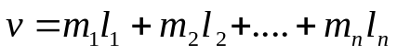,
где: m—мощность тела в данной выработке;
l—расстояние влияния выработки.
Запас ископаемого в ленте залежи в каждом сечении:
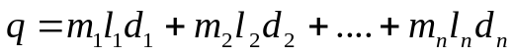,
где: d-объемный вес, средний по выработке.
Запас компонента в ленте залежи:
,
где: с—содержание по выработке.
Объем, а также запасы ископаемого и компонента между двумя параллельными сечениями находятся как произведение полусуммы запасов, заключенных в обеих лентах, ограничивающих подсчитываемый блок, на расстояние между ними:
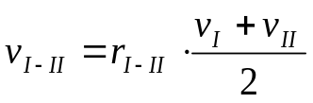; 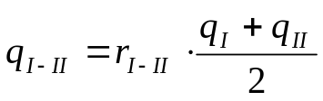 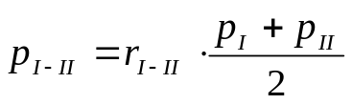
где: r – расстояние между сечениями
Разрез по линии I
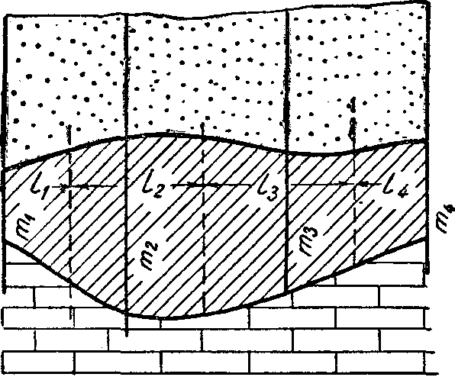

План Линия I
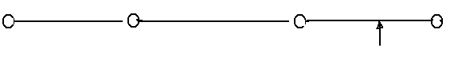
Линия II
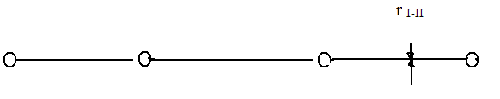
Линия III
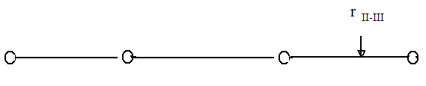
Применимость этих формул ограничивается теми случаями, когда объемы (запасы) двух соседних сечений отличаются друг от друга не более чем на 40%. В противном случае подсчет объема (запасов) блока, ограниченного двумя сечениями, должен производиться по формуле для усеченного конуса:
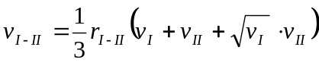;
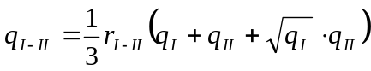;
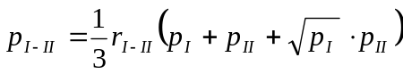.
Следующий вариант подсчета широко применяется на россыпных месторождениях. Объемы (запасы), подсчитанные по разведочной линии, т. е. в пределах сечения, распространяются на ширину влияния этой линии, равную полусумме расстояний до соседних линий в одну и другую сторону. Этот вариант менее правильно отражает действительное распределение запасов в пространстве и может применяться только в случае сравнительно небольшой разницы в объемах (запасах) между соседними сечениями.
Сумма объемов (запасов) по всем блокам составит общий объем (запас) месторождения в пределах внутреннего контура.
Принципиально аналогичен подсчет запасов по блокам, заключенным между внутренним и внешним контурами. В этом случае площадь тела в плоскости сечения, ограниченного с одной стороны выработкой, с другой стороны точкой выклинивания (или условной границей минимальной промышленной мощности), будет определяться из данных о мощности тела в крайней выработке, мощности тела на наружном контуре и расстояния экстраполяции. Объем ленты залежи шириной в 1 м в плоскости сечения будет, очевидно, так же как и в ранее рассмотренном случае, численно равен площади этого же сечения. Запас ископаемого и компонента в сечении подсчитывается как произведение объема на объемный вес (содержание) по единственной выработке, ограничивающей сечение. Иногда, в целях осторожности, если для этого есть геологические основания, учитывая то обстоятельство, что при своем выклинивании тело довольно быстро теряет содержание (и в соответствии с этим объемный вес), данные по выработке уменьшаются на 25—50%.
Применимость способа параллельных сечений
1 Способ применяется в случае расположения выработок и скважин по параллельным или почти параллельным разведочным линиям, а также когда месторождение пересечено и, особенно, прослежено по простиранию выработками на нескольких горизонтах.
2. Незаменимым оказывается способ параллельных сечений при подсчете месторождений неправильной формы — труб, неправильных и изометричных метасоматических тел.
3. Способ применяется на узких и длинных россыпях, когда разведочные линии отстоят одна от другой на расстоянии, превышающем двойную ширину россыпи. Когда сеть разведочных линий и выработок на них сгущается, иногда бывает целесообразнее переходить к способу изолинии, так как количество разрезов становится очень большим и первый способ теряет свои достоинства -простоту и наглядность.
Таким образом способ, по существу, оказывается применимым на месторождениях всех пяти групп, и условия его применимости зависят не столько от формы месторождения, сколько от расположения выработок.
Способ непараллельных сечений
Если разрезы по месторождению не параллельны, а сходятся под некоторым углом, но все либо вертикальны, либо горизонтальны (или все перпендикулярны к произвольной плоскости), для подсчета запасов могут быть применены следующие формулы:
1. Если угол между сечениями не превышает 10°:
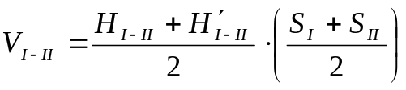,
где: V—объем; H_{I-II} и H'_{I-II} - перпендикуляры, опущенные из центров тяжести сечений на противоположный профиль; таких перпендикуляров между двумя сечениями, очевидно, будет два (рис. 351); S_{I} и S_{II} - площади сечения тела полезного ископаемого на профилях.
Среднее содержание и средний удельный вес по блоку определяются по формулам:
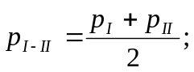 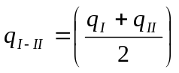 и т.д.
Где: p_{I} и р_{II} - среднее содержание по сечениям S_{I} и S_{II}; q_{I} и q_{II} – средние удельные веса по этим сечениям.
2. Если угол между сечениями более 10°, то, по А. С. Золотареву:
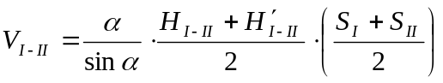,
Где: α - угол между сечениями, выраженный в радианах.
Таблицы для пересчета градусного измерения угла в радианное приведены в работе А. С. Золотарева.
Приведенные формулы применимы при условии, если S_{I} и S_{II} разнятся не более чем в 4—6 раз, а значения q_{I}-q_{II} и р_{I}—р_{II} приблизительно одинаковы; в противном случае применяются более сложные формулы, которые интересующиеся найдут в работе А. 0. Золотарева .

